SỞ GIÁO DỤC & ĐÀO TẠO TP.HCM  TRƯỜNG THPT BÌNH HƯNG HÒA | ĐỀ THI HỌC KÌ I – NĂM HỌC 2014-2015  MÔN THI: VẬT LÝ 12  Thời gian làm bài: 60 phút.  (40 câu trắc nghiệm)
 |  | Mã đề thi 764
(Học sinh không được sử dụng tài liệu.
Giám thị coi thi không giải thích gì thêm)
Họ, tên học sinh:..................................................................... Số báo danh: .............................

Câu 1: Sóng cơ lan truyền trong môi trường dọc theo trục Ox với phương trình u = acos(4πt-0,02πx) (cm) ( u và x tính bằng cm, t tính bằng s). Tốc độ truyền của sóng này bằng
A. 200 cm/s. B. 50 cm/s. C. 150cm/s. D. 100cm/s.
Câu 2: Một cuộn dây có điện trở thuần R và độ tự cảm L mắc vào giữa hai điểm có điện áp xoay chiều tần số f. Hệ cố công suất của mạch bằng
A. 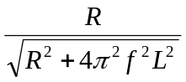 B. C. 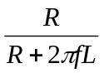 D. 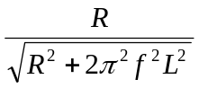
Câu 3: Đặt vào hai đầu đoạn mạch RLC không phân nhánh một hiệu điện thế xoay chiều u = U₀cosωt. Kí hiệu U_{R}, U_{L}, U_{C} tương ứng là hiệu điện thế hiệu dụng ở hai đầu điện trở thuần R, cuộn dây thuần cảm L và tụ điện C. Nếu U_{R} = U_{L}/2 = U_{C} thì dòng điện qua đoạn mạch
A. sớm pha π/4 so với hiệu điện thế ở hai đầu đoạn mạch.
B. trễ pha π/4 so với hiệu điện thế ở hai đầu đoạn mạch.
C. trễ pha π/2 so với hiệu điện thế ở hai đầu đoạn mạch.
D. sớm pha π/2 so với hiệu điện thế ở hai đầu đoạn mạch.
Câu 4: Khi có sóng dừng trên một sợi dây, khoảng cách giữa 2 nút sóng hoặc 2 bụng sóng liên tiếp bằng
A. một bước sóng. B. một nửa bước sóng.
C. một phần tư bước sóng. D. hai bước sóng.
Câu 5: Một vật dao động điều hòa trên quỹ đạo dài 40cm. Khi ở vị trí x = 10cm, vật có vận tốc 20πcm/s. Chu kì dao động của vật là
A. 0,1s. B. 1s. C. 5s. D. 0,5s.
Câu 6: Hai nguồn A,B cách nhau 8,5cm dao động ngược pha cùng tần số f = 40 Hz, phát ra hai sóng có tốc độ 60cm/s. Hỏi giữa AB có bao nhiêu điểm dao động với biên độ cực đại?
A. 7. B. 12. C. 5. D. 11.
Câu 7: Cho cường độ âm chuẩn I₀ =10⁻¹² W/m². Một âm có mức cường độ 50dB thì cường độ âm là
A. 5.10⁻¹¹ W/m². B. 10⁻⁵ W/m². C. 10⁻⁷ W/m². D. 5.10⁻⁷ W/m².
Câu 8: Một đoạn mạch RLC có cảm kháng nhỏ hơn dung kháng thì
A. ở cùng thời điểm, điện áp u chậm pha π/2 so với dòng điện i.
B. ở cùng thời điểm, dòng điện i chậm pha π/2 so với điện áp u.
C. dòng điện i nhanh pha với điện áp u.
D. dòng điện i chậm pha với điện áp u.
Câu 9: Một sóng cơ có tần số 50Hz truyền theo phương Ox với tốc độ 30m/s. Khoảng cách giữa hai điểm gần nhau nhất trên phương Ox mà dao động của các phần tử môi trường tại đó lệch pha nhau π/3 bằng
A. 10cm. B. 5cm. C. 60cm. D. 20cm.
Câu 10: Chọn phát biểu sai. Một con lắc đơn dao động điều hòa với biên độ góc nhỏ thì chu kì của con lắc
A. phụ thuộc vào gia tốc trọng trường nơi có con lắc.
B. phụ thuộc chiều dài của con lắc.
C. không phụ thuộc vào khối lượng của con lắc.
D. phụ thuộc vào biên độ dao động.
Câu 11: Khi thay đổi môi trường truyền sóng thì đại lượng nào sau đây không thay đổi?
A. Tốc độ truyền sóng. B. Bước sóng. C. Tần số. D. Biên độ.
Câu 12: Hai nguồn sóng kết hợp là hai nguồn có
A. cùng biên độ. B. cùng pha ban đầu.
C. cùng tần số. D. cùng tần số và có hiệu số pha không đổi theo thời gian.
Câu 13: Khi đặt vào hai đầu một cuộn dây có độ tự cảm 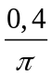H một hiệu điện thế một chiều 12V thì cường độ dòng điện qua cuộn dây là 0,4 A. Sau đó, thay hiệu điện thế này bằng một điện áp xoay chiều có tần số 50 Hz và giá trị hiệu dụng 12 V thì cường độ dòng điện hiệu dụng qua cuộn dây bằng
A. 0,40 A. B. 0,30 A. C. 0,17 A. D. 0,24 A.
Câu 14: Đặt một điện áp xoay chiều vào hai đầu của một tụ điện có điện dung C = 31,8μF thì cường độ dòng điện qua tụ có biểu thức i = 4cos(100πt + π/6)(A). Nếu đặt điện áp xoay chiều nói trên vào cuộn dây chỉ có độ tự cảm L = 1/π (H) thì biểu thức cường độ dòng điện là
A. i = 4cos(100πt + 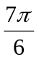)A. B. i = 2cos(100πt + )A.
C. i = 4cos(100πt + 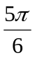)A. D. i = 4cos(100πt - )A.
Câu 15: Trong mạch điện xoay chiều RLC nối tiếp, gọi u_{R}, u_{L}, u_{C} lần lượt là điện áp tức thời giữa hai đầu điện trở thuần, hai đầu cuộn dây thuần cảm, hai đầu tụ điện; i là cường độ dòng điện tức thời hai đầu đoạn mạch thì
A. u_{R} trễ pha hơn i góc π. B. i trễ pha hơn u_{C} góc .
C. u_{C} trễ pha hơn u_{L} góc π. D. u_{R} sớm pha hơn u_{L} góc .
Câu 16: Cho hai dao động điều hòa cùng phương, có phương trình lần lượt là 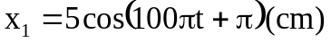và 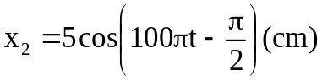. Phương trình dao động tổng hợp của hai dao động trên là
A. 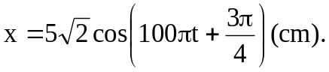 B. 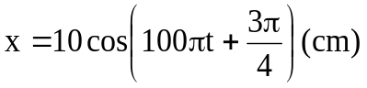.
C. 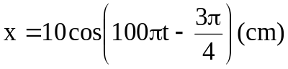. D. 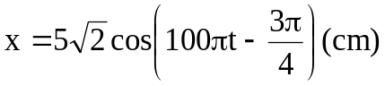.
Câu 17: Một vật khối lượng 750g dao động điều hòa với biên độ 4cm, chu kì 2s, lấy π² = 10. Năng lượng dao động của vật là
A. 60kJ. B. 6J. C. 6mJ. D. 60J.
Câu 18: Một đoạn mạch xoay chiều gồm một điện trở thuần R = 100Ω, một cuộn thuần cảm có độ tự cảm L = 1/π H và một tụ có điện dung C = 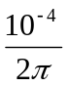F mắc nối tiếp giữa hai điểm có điện áp u = 200cos100πt (V). Biểu thức tức thời cường độ dòng điện qua mạch là
A. i = 2cos(100πt + π/4) (A) B. i = cos(100πt +π/4) (A)
C. i = 2cos(100πt- π/4) (A) D. i = 2cos(100πt -π/4) (A)
Câu 19: Cho mạch điện xoay chiều R,L,C với cuộn dây thuần cảm. Điện trở thuần R = 300Ω, tụ điện có dung kháng Z_{C} = 100Ω. Hệ số công suất của đoạn mạch là cosϕ = 1/. Cuộn dây có cảm kháng là
A. 200Ω B. 200 Ω C. 400Ω D. 300Ω
Câu 20: Mạch RLC nối tiếp đặt dưới điện áp u = U₀cosωt. Tìm mối liên hệ giữa L, C và ω biết cường độ dòng điện qua mạch cùng pha với điện áp ở hai đầu mạch.
A. LCω = 2. B. LCω² = 0,5. C. LCω² = 1. D. LCω = 1.
Câu 21: Đặt vào hai đầu đoạn mạch điện RLC không phân nhánh một hiệu điện thế 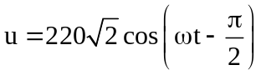(V) thì cường độ dòng điện qua đoạn mạch có biểu thức là 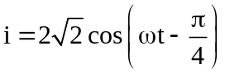(A). Công suất tiêu thụ của đoạn mạch này là
A. 440W. B. 220W. C. 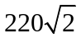W. D. 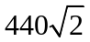W.
Câu 22: Dao động tắt dần
A. có biên độ không đổi. B. có cơ năng giảm dần.
C. luôn có hại. D. luôn có lợi.
Câu 23: Một chất điểm dao động điều hòa theo phương trình x = 6cos(4πt)cm, vận tốc của vật tại thời điểm t = 7,5s bằng
A. 75,4cm/s. B. -75,4cm/s. C. 6cm/s. D. 0.
Câu 24: Độ to của âm gắn liền với
A. mức cường độ âm. B. đồ thị dao động âm.
C. tần số âm. D. cường độ âm.
Câu 25: Con lắc lò xo dao động điều hòa, khi tăng khối lượng của vật lên 16 lần thì tần số dao động của vật
A. giảm 4 lần. B. tăng 2 lần. C. tăng 4 lần. D. giảm 2 lần.
Câu 26: Nguyên tắc hoạt động của máy biến áp dựa vào
A. hiện tượng tự cảm. B. việc sử dụng từ trường quay.
C. hiện tượng cảm ứng điện từ. D. tác dụng của từ trường.
Câu 27: Một chất điểm dao động điều hòa có quãng đường đi được trong nửa chu kì là 20cm. Biên độ dao động là
A. 20cm. B. 10cm. C. 2cm. D. 5cm.
Câu 28: Siêu âm là âm
A. có tần số trên 20000 Hz. B. có tần số lớn.
C. có tần số dưới 16Hz. D. có cường độ rất lớn.
Câu 29: Trên một sợi dây dài 1m, hai đầu cố định, có sóng dừng với 2 bụng sóng. Bước sóng của sóng trên dây là
A. 0,25m. B. 2m. C. 0,5m. D. 1m.
Câu 30: Cho mạch điện không phân nhánh RLC: R =100Ω, cuộn dây thuần cảm có L = 0,318H, tụ điện có C = 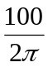μF. Tần số của dòng điện xoay chiều là 50Hz. Tổng trở của mạch là
A. 200(Ω) B. 100(Ω) C. 100(Ω) D. 200(Ω)
Câu 31: Đặt điện áp ổn định u = U_{o}cosωt vào hai đầu đoạn mạch mắc nối tiếp gồm điện trở thuần 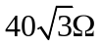 và tụ điện có điện dung C. Biết điện áp ở hai đầu đoạn mạch trễ pha 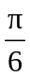 so với cường độ dòng điện trong đoạn mạch. Dung kháng của tụ điện bằng
A. 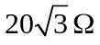. B. 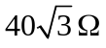. C. 20Ω. D. 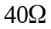.
Câu 32: Đặt vào hai đầu đoạn mạch điện chỉ có cuộn dây thuần cảm một điện áp xoay chiều u = 100cos(100πt + ) V. Pha ban đầu của cường độ dòng điện trong mạch là
A. - B. 0 C. - D.
Câu 33: Đoạn mạch AC có điện trở thuần, cuộn dây thuần cảm và tụ mắc nối tiếp. B là một điểm trên AC với u_{AB} = cos100πt (V) và u_{BC} =cos(100πt - π/2) (V). Biểu thức điện áp u_{AC} là
A. u_{AC} = 2cos(100πt) V B. u_{AC} = 2cos(100πt + π/3) V
C. u_{AC} = cos(100πt + π/3) V D. u_{AC} = 2cos(100πt - π/3) V

Câu 34: Trong dao động điều hòa, gia tốc biến đổi
A. ngược pha với vận tốc. B. trễ pha π/2 so với vận tốc.
C. cùng pha với vận tốc. D. sớm pha π/2 so với vận tốc.
Câu 35: Một dòng điện xoay chiều có biểu thức i = 4cos(100πt +)(A).
A. Chu kì dòng điện là 0,04s. B. Cường độ hiệu dụng chạy qua mạch là 2A.
C. Cường độ cực đại của dòng điện là 4A. D. Tần số dòng điện xoay chiều là 100Hz.
Câu 36: Điện áp qua mạch có biểu thức 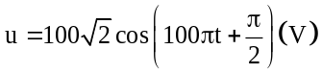. Giá trị hiệu dụng của điện áp là
A. 100V. B. 200V. C. 100V. D. 50V.
Câu 37: Đặt vào hai đầu cuộn cảm thuần có L = H một điện áp xoay chiều 200V - 50Hz. Cường độ dòng điện hiệu dụng qua cuộn cảm là
A. 1,1A. B. 2,0A. C. 1,6A. D. 2,2A.
Câu 38: Một sóng dừng được hình thành trên dây đàn hồi. Khoảng cách giữa 5 nút sóng liên tiếp đo được là 10cm. Tần số sóng là 10Hz. Tốc độ truyền sóng trên dây là
A. 50cm/s. B. 40cm/s. C. 20cm/s. D. 30cm/s.
Câu 39: Một máy biến áp có điện trở các cuộn dây không đáng kể. Điện áp hiệu dụng giữa hai đầu cuộn thứ cấp và điện áp hiệu dụng giữa hai đầu cuộn sơ cấp lần lượt là 220V và 55V. Bỏ qua các hao phí trong máy, tỉ số giữa số vòng dây cuộn sơ cấp và số vòng dây cuộn thứ cấp bằng
A. . B. 2. C. 8. D. 4.
Câu 40: Một đoạn mạch RLC có cảm kháng nhỏ hơn dung kháng. Cách làm nào sau đây có thể làm cho hiện tượng cộng hưởng điện xảy ra?
A. Giảm điện trở R. B. Tăng độ tự cảm L.
C. Giảm tần số dòng điện. D. Giảm điện dung C.

----------- HẾT ----------

